노이즈 데이터에 따른 애플 주가 예측 정확도 분석

(LSTM & Sentence Sentiment Classification)

**선풍기 바람 쐬는 어피치**

# Introduction

해당 프로젝트는 2020년 1월 1일 ~ 2023년 12월 31일까지의 애플(APPL) 주가 데이터와 노이즈 데이터를 학습시킨 LSTM 모델을 통해 2024년 1월 1일 ~ 2024년 1월 31일 동안의 애플 주가(종가)를 예측하는 프로젝트입니다.

프로젝트에서 사용할 LSTM 모델의 경우 기존 RNN 대비 장기 의존성 문제를 해결하여 긴 기간을 학습하고 예측해야 하는 주가 예측에 적합한 모델입니다.

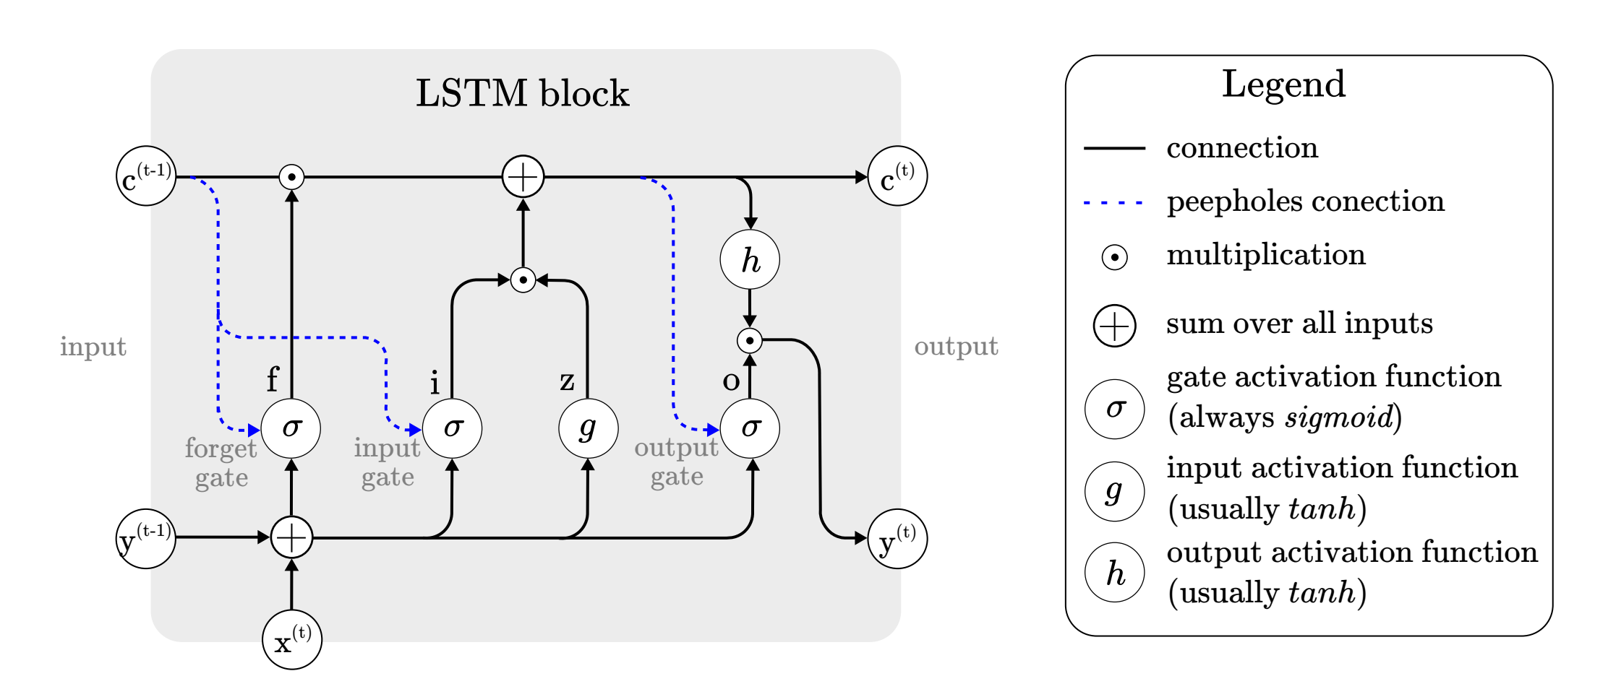

*Figure 1.* Architecture of a typical vanilla LSTM block (Van Houdt, Mosquera, & Nápoles, 2020).

그럼에도 불구하고 주가를 결정 짓는 요소는 과거 주가 데이터 뿐만이 아닌 노이즈 데이터(e.g. 경제 지표, 정치적 사건, 기업의 성과 발표 및 불확실한 미래의 갑작스러운 사건 등) 또한 무시하지 못할 요소입니다.   
때로는 이 노이즈 데이터가 주가에 큰 영향을 미치기도 합니다.

그렇기에 해당 프로젝트에서는 주가 데이터만을 사용한 LSTM 모델과 주가 데이터와 노이즈 데이터를 까지 사용한 LSTM 모델 간의 정확도 분석을 통해  
노이즈 데이터를 학습시킨다면 주가를 더 정확하게 예측하는지에 대해 알아보도록 하겠습니다.

많은 주식 중 애플을 선정한 이유와 애플 주식에 대한 간단한 소개는 아래와 같습니다.  
애플(APPL)은 미국 주식 시장의 대표적인 우량주 중 하나이며 24년 3월 18일(UTC) 기준 173.72$를 기록하고 있습니다.

또한 지난 1년간 최고 199.62$( ▲14.9%)  
최저 154.15$(▼12.3%)를 기록한 바 있으며 프로젝트에서 사용할 데이터의 경우 적당한 수준의 상승과 하락이 반복되기 때문에 전반적으로 안정적인 예측이 가능할것으로 보입니다.

또한 전일 대비 최고 12.0% 상승 그리고 -12.9% 하락하는 등 급등/급락하는 경우가 간헐적으로 존재하기 때문에 당시 노이즈 데이터의 양상은 어떠했으며 이를 통해 급진적인 변화를 예측할 수 있는지 알아볼 수 있는 좋은 연구가 될것이라 판단됩니다.

# Problem Formulation

해당 프로젝트에서는 주가 데이터를 활용하여 LSTM 모델을 통해 주가를 예측합니다.

LSTM을 통한 주가 예측에는 한계가 있습니다. 주가는 시계열 데이터이지만 과거 주가 외의 노이즈 데이터에 의한 영향이 크다는 점입니다. 이를테면 특정 기업의 CEO가 SNS에 기행을 펼치면 사람들은 CEO의 이상한 행동을 보며 해당 기업의 신뢰도를 잃게 되고 결과적으로 이는 주가에 악영향을 미치는 결과가 될 것입니다.

위의 예시처럼 주가에 영향을 주는 요소는 무조건 과거의 주가만 존재하는 것은 아닙니다.   
노이즈 데이터 또한 주가 영향을 준다는 점이 LSTM 모델을 통한 주가 예측의 한계입니다.  
그렇기에 해당 프로젝트에서는 주가 데이터 이외의 노이즈 데이터 또한 함께 학습합니다.  
여기서 노이즈 데이터는 전체적인 시장 흐름을 파악하기 위한 Index 지수와 애플 기업 관련된 뉴스 기사 데이터 입니다.

여기서 뉴스 기사의 경우 제목만 활용하며 Sentiment Classification을 통해 기업에 대해 기사 내용이 적대적인지 중립적인지 우호적인지에 대해 정수로 표현하여 함께 학습합니다.  
이로써 기존의 LSTM 주가 예측의 부족한 데이터를 보충해 줌으로써 조금 더 정확한 예측이 가능해질 것으로 기대할 수 있습니다. **(**Gidofalvi, G., & Elkan, C., 2001).

# Architecture

## Dataset & Featrue:

주가 데이터로는 애플 주식의 2019년~2024년 데이터를 수집하여 사용할 계획입니다.

해당 데이터에는 시가, 저가, 고가, 종가, 수정 종가, 거래량 정보가 포함되어 있으며

2019년 데이터를 활용하여 2020년 데이터에 20일, 60일, 120일 이동평균선을 추가하여 train-data로 활용할 예정입니다.

추가로 거래량의 단위가 높기 때문에 정규화 작업을 필수로 진행해야 합니다.

주가 데이터 수집 방법으로는 주가 정보 제공 사이트로 잘 알려진 야후 파이낸스의 Historical data를 다운받아서 준비할 예정입니다.

Noise data로는 뉴스 기사 제목, index 지수인 NASDAQ, S&P 500 그리고 Dollar Index를 사용할 계획입니다.

NASDAQ 지수는 애플을 포함한 주요 기술 기업들이 상장되어 있으며 해당 지수는 시장 전체의 심리를 반영한다고 볼 수 있습니다.

S&P 500 지수는 미국 시장의 500대 대표 기업을 포함하고 있으며 이 또한 애플 INC를 포함한 시장 전체 심리를 반영한다고 볼 수 있습니다.

US Dollar Index는 6개국(유럽, 일본, 캐나다, 스웨덴, 스위스)의 통화와 비교하여 미국의 달러 평균 가치를 나타내는 지수입니다.

해당 지수에 따라 투자자의 심리를 변화할 수 있으며 이는 미국 주식 시장에도 영향을 끼친다고 판단할 수 있습니다.

위 세가지 index 지수의 수집 방법에 대해서는 애플 주식 데이터와 마찬가지로 야후 파이낸스에서 수집할 예정입니다.

마지막으로 뉴스 기사 제목의 경우 제목은 본문의 내용을 함축하는 의미이므로 제목을 감정 분석하여 애플에 우호적인지 중립적인지 적대적인지 점수를 산출하여 LSTM 모델 학습에 추가할 예정입니다.

수집 방법으로는 웹크롤링을 활용하며 구글을 통해 "apple stock" 키워드로 검색하여 출력되는 뉴스 기사들의 제목을 수집할 계획입니다.

## Model:

## 해당 프로젝트의 학습 데이터인 주가 데이터는 시계열 데이터로 시간적인 순서 또한 중요하기 때문에 순환 신경망을 선택할 것이며 이중에서도 장기 의존성 문제를 해결할 수 있는 LSTM(Long Short Term Memory) 모델을 선택할 예정입니다.

## 주가 데이터의 경우 LSTM을 활용하며 Index 지수 또한 주가 데이터와 동일한 종류의 데이터이기 때문에 똑같이 LSTM을 활용할 예정이며 뉴스 제목에 대해서 Sentence Sentiment Classification을 진행할 모델 또한 LSTM을 활용할 것으로 예상합니다.

## 하지만 Sentence Sentiment Classification에 대해서는 LSTM 뿐만이 아닌 Naïve base모델 또한 고려하고 있습니다.

## 최종적으로 모델의 입력층에는 애플 주가 데이터, Index 지수 데이터, 뉴스 제목 데이터가 입력을 될것이며 출력층은 애플 주식의 종가를 출력합니다.

## Loss Function:

## 해당 프로젝트는 애플 주식의 종가를 예측하는 회귀 문제 이므로 회귀 문제에서 자주 사용되는 대표적인 Loss function인 Mean Squared Error(MSE)를 사용할 것입니다.

## 또한 훈련 중 과적합이 발생하는 것을 방지하기 위해 Hidden Layer에 Drop-out층을 추가할 것이며 그 외에도 MSE에 적용할 수 있는 규제인 L2 규제 또한 고려해 볼 수 있습니다.

## Train data set의 일부를 validation data으로 사용하여 하이퍼 파라미터 튜닝을 진행할 예정이며 Optimizer는 범용적으로 좋은 성능을 보이는 Adam Optimizer를 선택할 것입니다.

## Evaluation:

해당 프로젝트는 2가지의 평가지표를 활용합니다. 첫번째로 Mean Squared Error(MSE) 입니다. 예측값과 실제값의 차이의 제곱을 하기 때문에 오차에 예민하게 반응할 수 있습니다.

두번째로 Mean Absolute Percentage Error(MAPE) 를 활용합니다. MAPE 지표를 활용함으로써 모델의 예측값의 절대 오차의 평균을 백분율로 나타내어 조금 더 직관적인 평가를 확인할 수 있습니다. MAPE의 특성상 실제 값이 0에 가까울 경우 MAPE 수치가 발산할 수도 있으나 실제 주가의 가격이 0에 수렴하지 않기 때문에 사용에는 문제없을 것으로 판단됩니다.

# References

# Van Houdt, G., Mosquera, C. & Nápoles, G. A review on the long short-term memory model. *Artif Intell Rev* 53, 5929–5955 (2020). <https://doi.org/10.1007/s10462-020-09838-1>

# Gidofalvi, G., & Elkan, C. (2001). Using news articles to predict stock price movements. Department of computer science and engineering, university of california, san diego, 17.